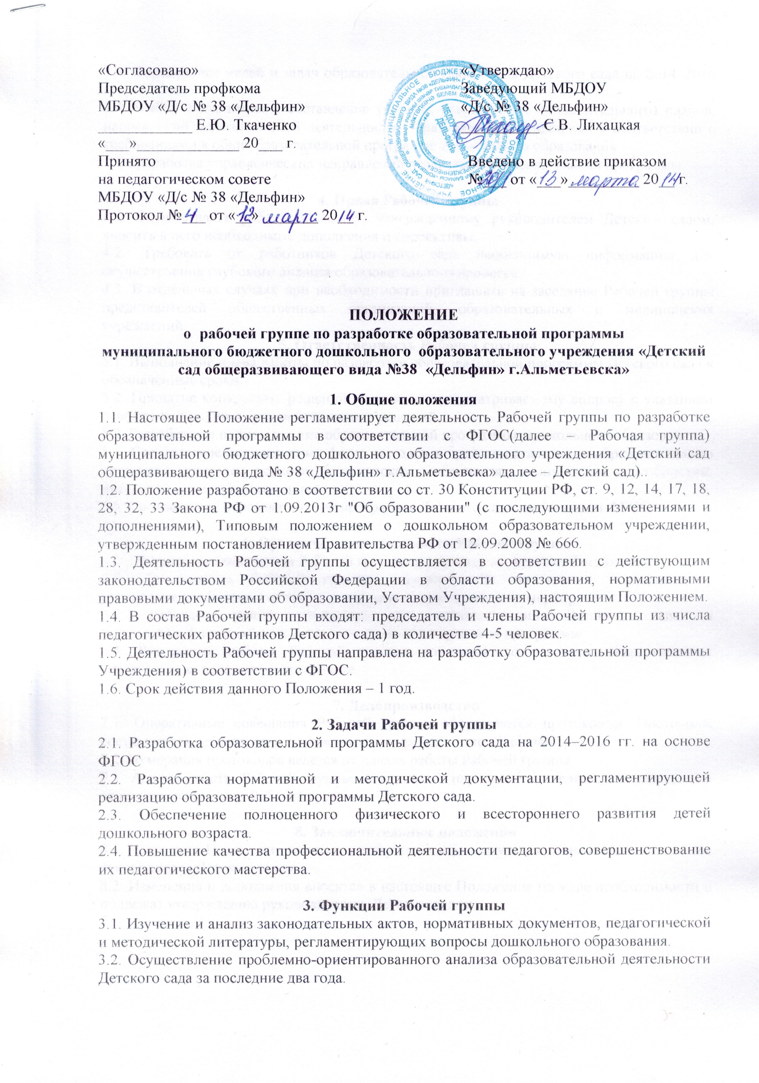

3.3. Определение целей и задач образовательной программы Детского сада на 2014–2016 гг.
3.4. Выбор содержания и составление учебных (базисного и дополнительного) планов, направлений педагогической деятельности, образовательного процесса в соответствии с требованиями к общеобразовательной программе дошкольного образования
3.5. Выработка управленческих направлений реализации образовательной программы.

4. Права Рабочей группы
4.1. Осуществлять работу по плану, утвержденному руководителем Детским садом, вносить в него необходимые дополнения и коррективы.
4.2. Требовать от работников Детского сада необходимую информацию для осуществления глубокого анализа образовательного процесса.
4.3. В отдельных случаях при необходимости приглашать на заседание Рабочей группы представителей общественных организаций, образовательных и медицинских учреждений.
5. Ответственность Рабочей группы
5.1. Выполнение плана работы по разработке образовательной программы Детского сада в обозначенные сроки.
5.2. Принятие конкретных решений по каждому рассматриваемому вопросу с указанием ответственных лиц и сроков исполнения решений.
5.3. Разработку в полном объеме образовательной программы дошкольного образования
5.4. Соответствие определенных форм, методов и средств организации образовательного процесса возрастным, психофизиологическим особенностям, склонностям, способностям, интересам и потребностям детей.
5.5. Соответствие образовательной программы Детского сада требованиям ФГОС

6. Организация деятельности Рабочей группы
6.1. Оперативные совещания Рабочей группы проводятся по мере необходимости
6.2. Деятельность Рабочей группы осуществляется по плану, утвержденному руководителем Детским садом , с указанием соответствующих мероприятий.
6.3. Рабочая группа избирается из администрации Детского сада и высококвалифицированных педагогов, сроком до принятия программы.
6.4. Результаты работы Рабочей группы доводятся до сведения педагогических работников на педагогическом совете.

7. Делопроизводство
7.1. Оперативные совещания Рабочей группы оформляются протоколом. Протоколы составляются секретарем и подписываются председателем Рабочей группы.
7.2. Нумерация протоколов ведется от начала работы Рабочей группы .
7.3. Анализ работы Рабочей группы за истекший период представляется в письменном отчете председателем Рабочей группы.

8. Заключительные положения
8.1. Настоящее Положение вступает в действие с момента утверждения и издания приказа руководителя Детским садом
8.2. Изменения и дополнения вносятся в настоящее Положение по мере необходимости и подлежат утверждению руководителем Детским садом.

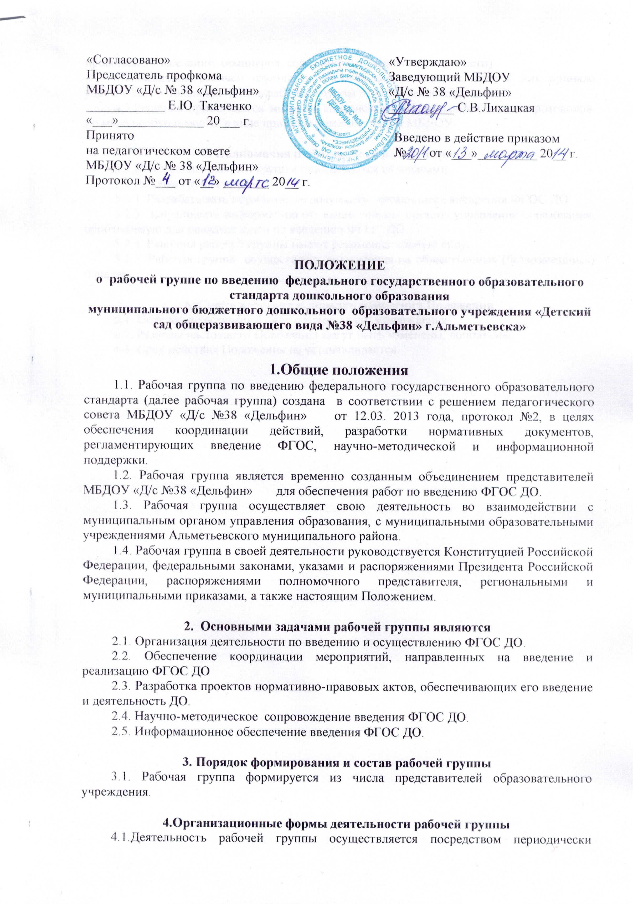

4.Организационные формы деятельности рабочей группы
4.1.Деятельность рабочей группы осуществляется посредством периодически проводимых заседаний, семинаров, совещаний (по мере необходимости).
4.2.Заседания рабочей группы признаются состоявшимися, если в них приняло участие более половины членов рабочей группы от установленного числа.
4.3.Решения принимаются методом консенсуса и оформляются в виде протоколов, по мере необходимости, в виде приказов администрации МБДОУ

5. Полномочия и обязанности рабочей группы
5.1.Полномочия рабочей группы определяются её задачами.
5.2.Рабочая группа вправе:
5.2.1. Разрабатывать нормативные документы, касающиеся внедрения ФГОС ДО.
5.2.3. Запрашивать информацию от вышестоящих органов управления образования, необходимую для решения задач по введению ФГОС ДО.
5.2.4. Решения рабочей группы имеют рекомендательную силу.
5.2.5. Рабочая группа осуществляет полномочия на общественных (безвозмездных) началах.

6. Сроки действия и порядок изменения Положения
6.1. Положение вступает в силу с момента его утверждения
6.2. Разделы настоящего Положения могут быть изменены, дополнены.
6.3. Срок действия Положения не устанавливается.

